CHK080A-SRA Корпусной транзистор мощностью 80 Вт GaN HEMT на SiC.
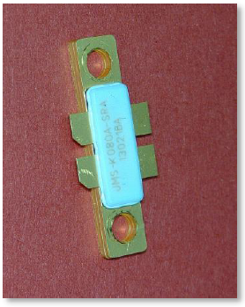
UMS выпустили новый несогласованный корпусной транзистор CHK080A-SRA GaN с высокой подвижностью электронов. Он предназначен для широкополосной передачи данных в радиочастотных приложениях. Подходит для радаров, многофункциональных и телекоммуникационных приборов.
Главные характеристики
- Широкополосный: более 3.5 ГГц
- Постоянный и импульсный режим работы
- Высокомощный: до 80 Вт
- Высокоэффективный: более 70%
- Постоянное энергопотребление: V=50 B, I=600 мА
- Защита от статического электричества на основе модели тела человека: Класс 1В (500 В)
Т_{раб}=25˚С, импульсный режим, Частота=3 ГГц, V=50В, I=600 мА
Параметр | min | тип | max | Единица измерения
Малое усиление сигнала |  | 17 |  | дБ
Предельная выходная мощность | 80 | 100 |  | Вт
Макс. КПД | 50 | 65 |  | %
Усиление при макс. КПД |  | 13 |  | дБ

V=50 В, I=600 мА, Частота=3 ГГц, Импульсный режим
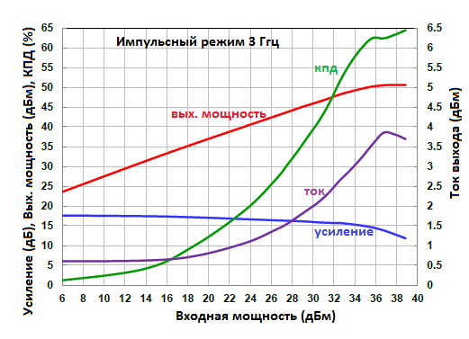
Электротехнические характеристики Т_{раб}=+25˚С; V_{d}=+6.0 B
Параметр | min | Тип | max | Единица измерения
Постоянное напряжение | 20 |  | 50 | В
Коэфф. Напряжения |  | -1.9 |  | В
Постоянный ток |  | 0.6 | 2 | А
Ток выхода |  | 4 |  | А
Ток (режим прямого смещения) |  | 0 | 24 | мА
Температура перехода |  |  | 200 | ˚С

Максимальные и минимальные значения Т_{раб}=+25˚С
Параметр | Величина | Единица измерения
Постоянное напряжение | 60 | В
Коэфф. Напряжения | -10, +2 | В
Режим прямого смещения | 150 | мА
Реверсивный режим | -16 | мА
Максимальный ток выхода | 12 | А
Максимальная входная мощность | 41 | дБм
Температура перехода | 230 | ˚С
Температура хранения | от -55 до +150 | ˚С

Максимальное усиление и характеристики стабилизации
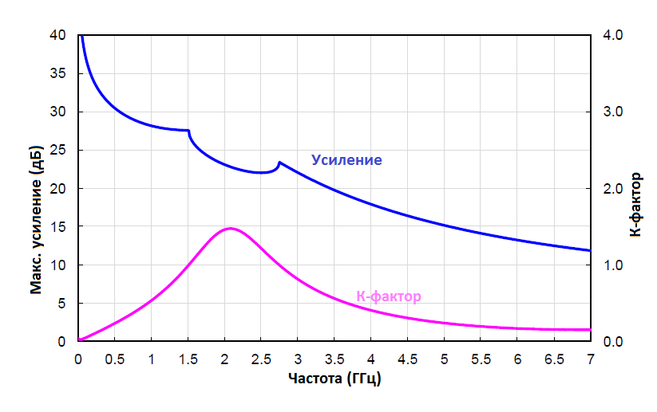

Измерение тока, усиления, Вых. Мощности, КПД
Частота= 3 ГГц, V= 50 В, I=600 мА
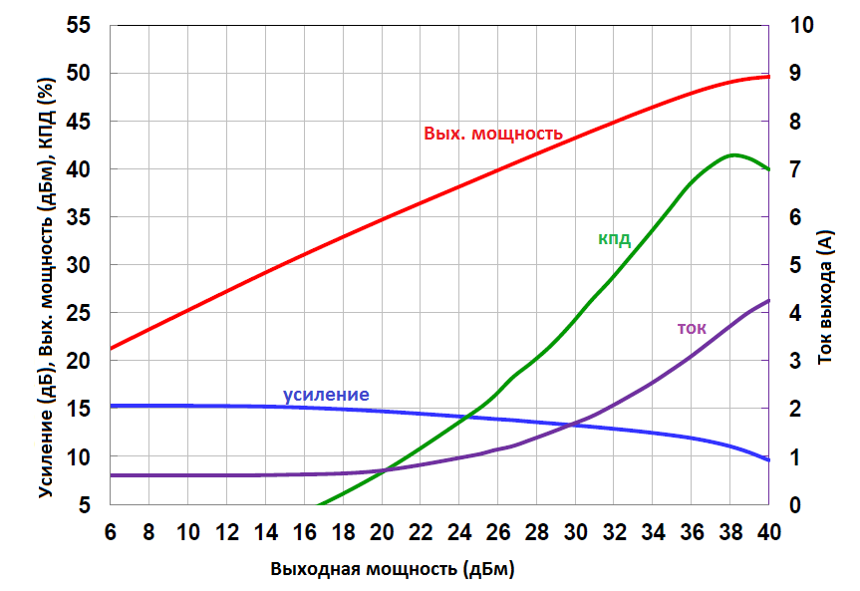

Измерение усиления, Вых. Мощности, КПД
Вход. Мощность=39 дБм, V= 50 В, I=600 мА
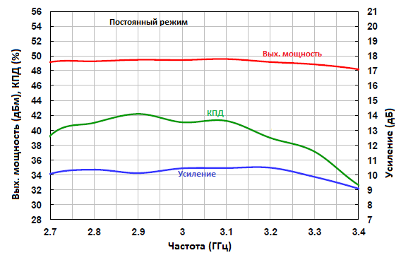
Демонстрационная схема усилителя
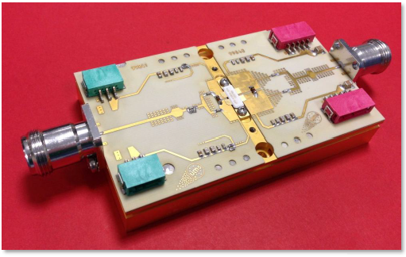

Чертеж упаковки
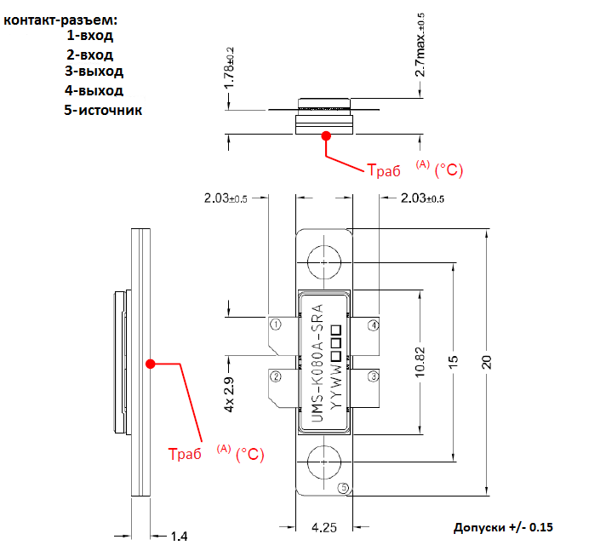
[Все измерения приведены в мм]

